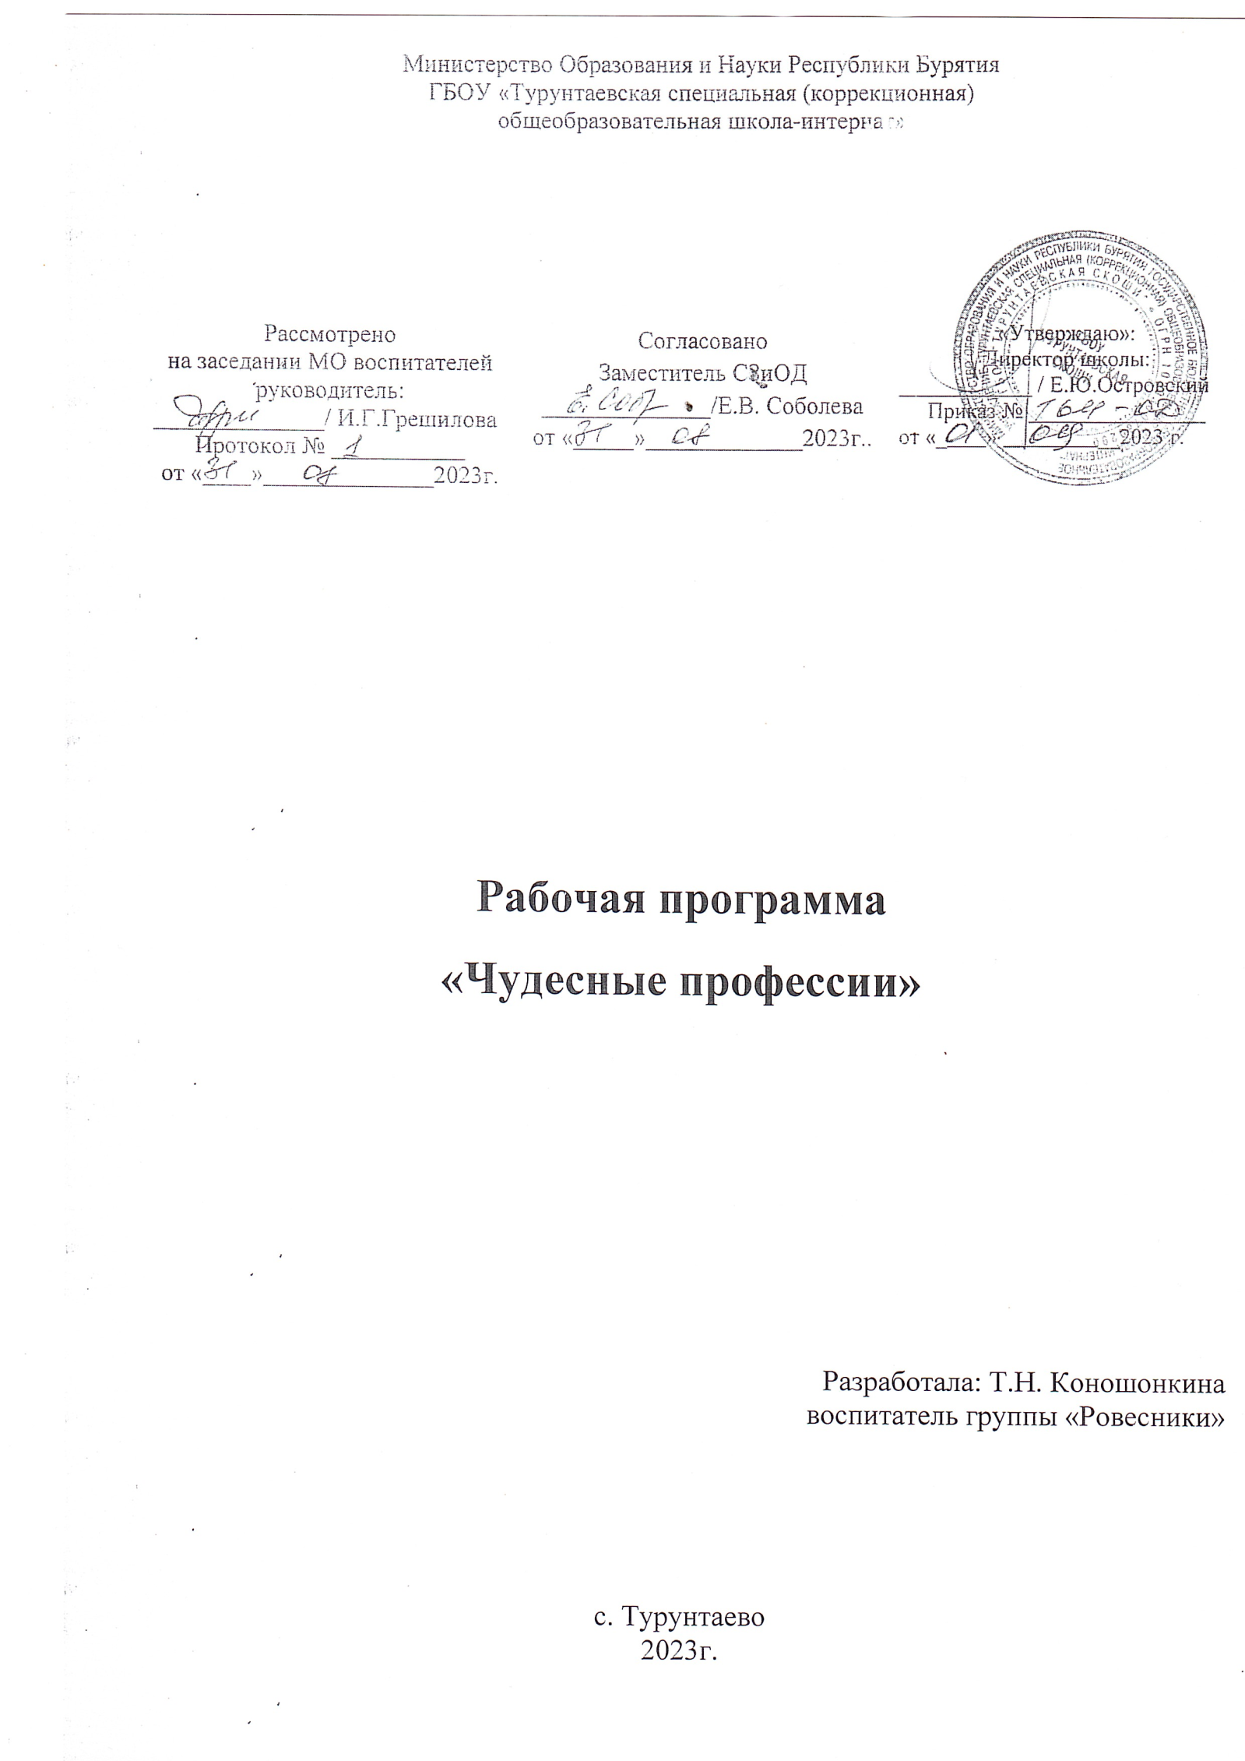

**ПОЯСНИТЕЛЬНАЯ ЗАПИСКА**

Настоящая программа разработана, руководствуясь Уставом Государственного бюджетного специального (коррекционного) образовательного учреждения для обучающихся, воспитанников с ограниченными возможностями здоровья «Специальная (коррекционная) общеобразовательная школа – интернат»

В целях и задачах деятельности Учреждения: обеспечение обучающимся, воспитанникам условий для обучения, воспитания, лечения, социальной адаптации и интеграции в общество; социально – психологическая реабилитация обучающихся, воспитанников для последующей интеграции в общество; формирование и развитие продуктивных видов деятельности, социального поведения, коммуникативных умений, и в соответствии с программой психолога – педагогической поддержки профессионального самоопределения учащихся.

В настоящее время возникает проблема в выборе профессии не только у нормально развивающихся школьников, но и у лиц с ограниченными возможностями здоровья. В силу личностных особенностей, выпускникам коррекционной школы очень сложно  ориентироваться в условиях современного рынка труда, поэтому встает вопрос об актуальности этой проблемы.

Некоторая часть выпускников коррекционных школ идут на производство, выполняя там тяжелые неквалифицированные виды труда, но значительная доля выпускников завершают профессиональное образование в специальных группах ПТУ. Однако, тем не менее, и те, и другие испытывают затруднения в последующем трудоустройстве, которые обуславливаются рядом факторов:

* психологической неготовностью к моменту перехода от обучения к сфере профессионального труда;
* отсутствием ясной жизненной перспективы, одной из причин которого является чувство социальной незащищенности;
* неадекватной самооценкой и недостаточно сформированной способностью оценки своих возможностей и способностей при определении профиля и содержания профессии;
* неспособностью адекватно учитывать влияние производственного микроклимата на человека и неготовность к преодолению определенных профессиональных трудностей и другие.

Таким образом, существует ряд серьезных проблем, нерешенность которых препятствует профессиональной интеграции в общество лиц с интеллектуальным недоразвитием.

Очевидно, что в решении этой проблемы существенную роль может сыграть система организационно-методических и практических мероприятий по профессиональной ориентации, профотбору, профессиональному самоопределению учащихся коррекционной школы, ставящая целью не только предоставление информации о мире профессий и дающая основу профессиональной ориентации, но и способствующая личностному развитию учеников, формированию у них способности соотносить свои индивидуально-психологические особенности и возможности с требованиями профессии.

Поэтому профориентационная работа в специальной (коррекционной) школе должна быть нацелена на актуализацию профессионального самоопределения учащихся.

Важность правильного выбора профессии обусловлена рядом психологических причин. По существу, каждый человек нуждается в оценке и признании окружающих, ищет одобрения, любви и независимости. Одним из способов достижения этого является выбор такой профессии, которая выделяла бы его в глазах окружающих и принесла бы ему эмоциональное удовлетворение. Отождествление с профессией позволяет человеку найти себя, способствует его самореализации и самовыражению. Стремление достичь большого успеха в профессиональной деятельности является следствием высокого уровня самооценки и способствует утверждению чувства собственного достоинства.

От того, насколько велик успех подростка в его собственных глазах и в глазах окружающих, зависит степень его удовлетворенности собой. По мнению ученых, переходный период между подростковым и юношеским возрастом приходится на 14-16 лет. К концу этого периода подростки в большинстве своем должны определиться с выбором профессии.

Основная задача профориентации – подготовить учащихся к сознательному профессиональному самоопределению. Одним из важнейших условий, помогающих достичь этой цели, является раскрытие тех психологических и психофизиологических особенностей личности школьника, которые существенны для его будущей профессиональной деятельности. Именно здесь и важна роль системы профессиональных консультаций педагога – психолога.

Выбор профессии происходит не мгновенно, а в течение длительного периода времени. Поэтому важно начинать проводить работу, направленную на профессиональное самоопределение, уже в подростковом возрасте.

***Предмет исследования:***

* Профессиональное самоопределение учащихся 7, 8, 9 классов коррекционной школы.

***Объект исследования:***

* Профессиональные предпочтения учащихся 7, 8, 9 классов коррекционной школы, их адекватность в соответствии со своими возможностями.

***Гипотеза:***

* Учащиеся коррекционной школы испытывают затруднения в последующем трудоустройстве из-за недостаточности сформированной способности к профессиональному и личностному самоопределению в соответствии со своими реальными возможностями.

***Цель программы:***

* Изучение особенностей профессиональных предпочтений подростков 7, 8, 9 классов коррекционной школы;
* Развитие у учащихся представлений о мире профессий, воспитание у них уважения к физическому и умственному труду, к разным профессиям;
* Формирование у учащихся способности к самоориентации, адекватности выбора профессии в соответствии со своими интересами, склонностями, физиологическими возможностями.

**Задачи:**

* обобщить у учащихся знания о сферах трудовой деятельности, профессиях, карьере;
* сформировать знания и умения объективно осуществлять самоанализ уровня развития своих профессионально важных качеств и соотносить их с требованиями профессий, сфер трудовой деятельности к человеку;
* развивать представление о народном хозяйстве и потребности в трудовой деятельности, самовоспитания, саморазвитии и самореализации;
* воспитать уважение к рабочему человеку.

**Учащиеся должны знать:**

* уровень развития своих профессионально важных качеств; сферы трудовой деятельности; правила выбора профессии; карьеры;
* значение правильного самоопределения для личности и общества; возможности человека в развитии различных профессионально важных качеств.

**Учащиеся должны уметь:**

* осуществлять самоанализ развития своей личности;
* проводить профессиографический анализ профессий и соотносить

     требования профессий к человеку с его личными достижениями.

**Контроль знаний и умений.**

* Текущий контроль уровня усвоения материала осуществляется по

      результатам выполнения учащимися практических заданий.

* Итоговый контроль реализуется в форме защиты итоговых проектов*.*

***Методы:***

* Анализ психолого - педагогической литературы, СМИ и исследований по проблеме профориентации.
* Подбор и использование диагностического комплекса по выявлению профессиональных предпочтений у учащихся 7, 8, 9 классов.
* Совместное консультирование с администрацией, педагогами, классным руководителем школы по проблеме профориентации учащихся 7, 8, 9 классов.

**Примечание:** данная программа является дополнением к дополнительному профессиональному и последующему, профессиональному периодам, осуществляемыми в школе посредством всей системы трудового обучения и трудового воспитания учащихся (общественно полезный, производительный труд, познавательная, ценностно-ориентационная, коммуникативная и другие виды деятельности).

***Этапы программы по профориентации:***

1. Диагностический
2. Профпросветительский (профинформационный)
3. Профконсультационный
4. Постконсультационная диагностика

Заключительный этап: подведение результатов работы по профориентации.

Занятия проводятся один раз в неделю.

***I этап: «Диагностика учащихся»***

**Первый этап профессиональной ориентации** – подготовительный, определение трудового прогноза, на основании результатов клинических, функциональных и психологических исследований детей с ограниченными возможностями.

*Это направление реализуется в двух планах:*

· самопознание, исследование школьником своих качеств в контексте определенной профессии (или группы профессий);

· оценка своих возможностей, определение степени выраженности тех или иных профессионально важных качеств и прочих ресурсов, обусловливающих профессиональный выбор.

При этом результаты клинико-функционального обследования позволяют выделить объективные параметры функционально допустимых (доступных) нагрузок на жизнеобеспечивающие системы организма, которые могут возникнуть в процессах будущей трудовой деятельности, и определения соответствующего перечня показаний и противопоказаний к различным видам профессиональной  деятельности.  
В целом в итоге завершения первого этапа профориентации необходимо:

* определить максимально полный круг объективно показанных ребенку видов профессиональной деятельности;
* из этого круга профессий выделить те, которые в наибольшей мере соответствуют его склонностям, интересам и установкам;
* определить степень соответствия объективно показанных и субъективно приемлемых видов профессиональной деятельности;
* оценить социальные, социально-экономические факторы, препятствующие (или способствующие) овладению ребенком показанных видов профессиональной деятельности;
* сформулировать профессиональные рекомендации, оценить адекватность профессиональных планов ребенка в целом, а также реальные возможности осуществления этих планов.

***Применяемые методики:***

1. Схема « Хочу – Могу – Надо», направленная на изучение уровня притязаний и самооценки учащихся.  
   Выполнение методики проводилось в три этапа. На первом этапе, при выявлении интереса к профессии, учащимся было предложено в первом столбце написать название той профессии, кем они хотят стать в будущем. Во втором столбце следовало отметить, чему дети хотят научиться, при этом, если в списке не было нужных умений, то можно было дописать внизу. В третьем столбике предлагалось отметить название специальностей, по которым ученик мог бы работать. В этом столбике предлагались только доступные для учащихся специальности, но, как и во втором столбике, можно было дописать внизу свой вариант.
2. «Матрица выбора профессии» В. Г. Резапкина
3. Тест Айзенка по типу темперамента

***II этап: «Информационно-просветительское направление»***

***Цель этого направления*** – создать у учащихся максимально четкий и конкретный образ основных типов профессий. Это поможет в будущем сделать наиболее осознанный и осмысленный выбор.

***III этап«Консультационное направление»***

Подразумевает содействие выбору оптанта (человека, стоящего перед необходимостью профессионального выбора). Это содействие основывается на учете мотивов человека, его интересов, склонностей, личностных проблем или особенностей мировоззрения. Оно может включать в себя диагностический или информационный аспект, но может и не включать.

***IV этап Обучающее (или формирующее) направление.***

В русле этого направления оптант воспринимается как носитель определенных компетенций, к числу которых относятся и следующие умения:

* умение анализировать мир профессий;
* умение анализировать свои возможности и ограничения в ситуации профессионального выбора.

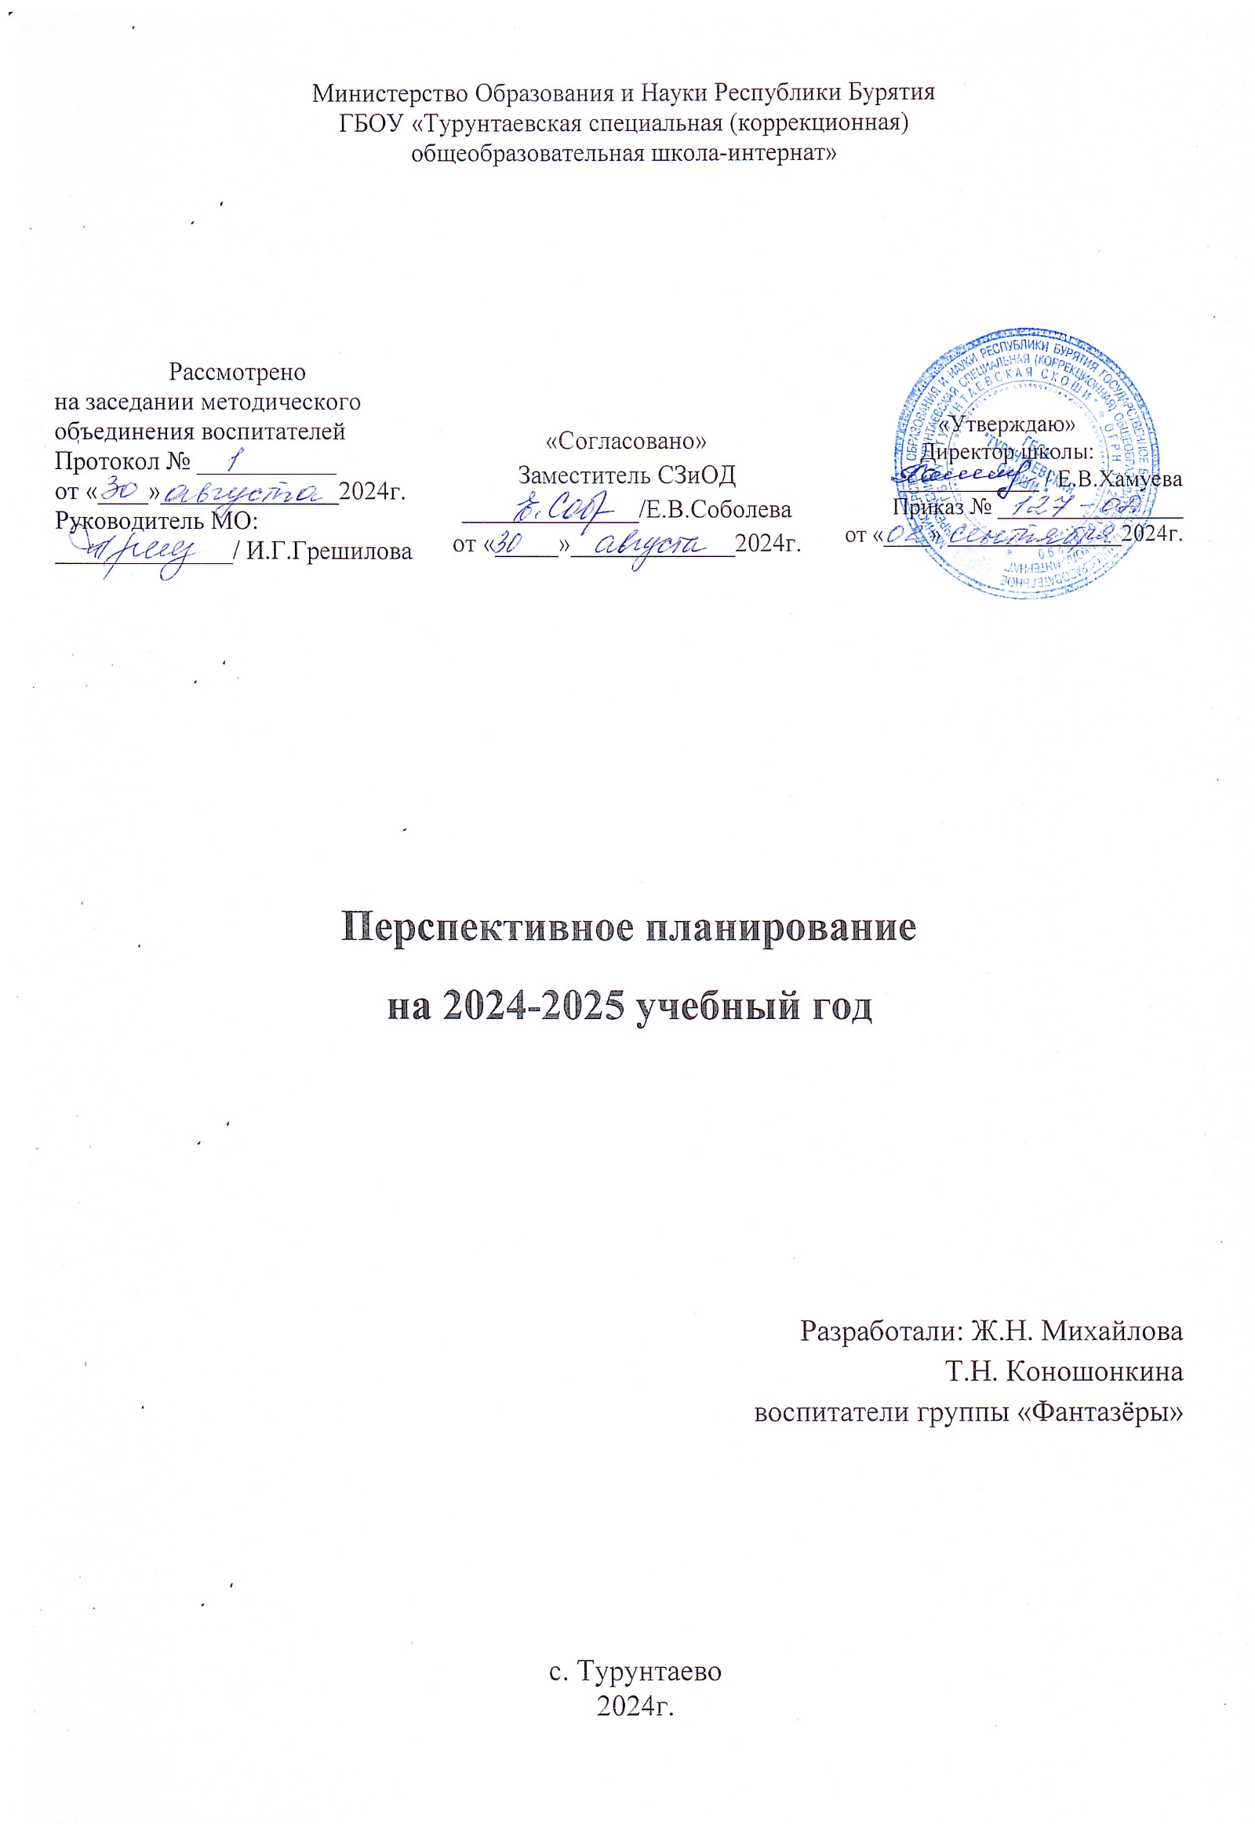

**Понедельник - трудовое воспитание.**

Воспитание уважения к труду, трудящимся, результатам труда (своего и других людей), ориентация на трудовую деятельность, получение профессий, личностное самовыражение в продуктивном, нравственно достойном труде в российском обществе. Достижение выдающихся результатов в профессиональной деятельности.

|  |  |  |  |  |
| --- | --- | --- | --- | --- |
|  | **Дата проведения занятия**  **(по плану)** | **Дата проведения занятия**  **(по факту)** | **Тема**  **занятия** | **Форма**  **проведения занятия** |
| 1. | 02.09.2024 |  | График дежурств. Распределение обязанностей  Что такое техника безопасности. | Составление графика дежурств, распределений обязанностей по группе. Инструктаж по ТБ. |
| 2. | 09.09.2024 |  | Отношение к школе и её имуществу. | Беседа |
| 3. | 16.09.2024 |  | «Учимся работать дружно» | Беседа |
| 4. | 23.09.2024 |  | Уборка в столовой. Обязанности дежурного. | Беседа-инструктаж |
| 5. | 30.09.2024 |  | «Чистая планета». Уборка пришкольной территории. | Экологическая акция |
| 6. | 07.10.2024 |  | Изготовление поделок из бросового материала. | Беседа, практическое занятие. |
| 7. | 14.10.2024 |  | «Мои профессиональные предпочтения». | Беседа. |
| 8. | 21.10.2024 |  | «Школьный двор наша гордость». | Трудовой десант. Практическая работа. |
| **Осенние каникулы ( 28.10.2024-04.11.2024)** | | | | |
| 9. | 11.11.2024 |  | Расширение представления о разнообразие мира профессий. | Беседа. |
| 10. | 18.11.2024 |  | Трудовые обязанности подростка в семье. | Беседа. |
| 11. | 25.11.2024 |  | Что такое генеральная уборка. | Беседа, практическое занятие. |
| 12. | 02.12.2024 |  | «Одежда: уход и место хранения». | Беседа. Практическая работа |
| 13. | 09.12.2024 |  | «Многообразие мира рабочих профессий.» | Видео экскурсия. |
| 14. | 16.12.2024 |  | Генеральная уборка группы. | Практическое занятие |
| 15. | 23.12.2024 |  | «Мастерская Деда Мороза». | Практическая работа |
| **Зимние каникулы (30.12.2024-12.01.2025)** | | | | |
| 16. | 13.01.2025 |  | Как достичь успеха в профессии | Беседа |
| 17. | 20.01.2025 |  | Профессии наших родителей. | Беседа, экскурсия. |
| 18. | 27.01.2025 |  | Труд людей зимой. | Беседа. Презентация. |
| 19. | 03.02.2025 |  | Профессии, которые мы выбираем. «Мир профессий» | Беседа. Анкетирование. |
| 20. | 10.02.2025 |  | Операция «Чистый дом». | Практическое занятие |
| 21. | 17.02.2025 |  | Изготовление открыток к 23 февраля. | Практическое занятие |
| 22. | 03.03.2025 |  | Изготовление открыток к 8 марта | Практическое занятие |
| 23. | 17.03.2025 |  | К Всемирному дню Земли «Природа – наш общий дом» | Беседа. |
| **Весенние каникулы (24.03.2025-30.03.2025)** | | | | |
| 24. | 31.03.2025 |  | «Как живешь учебник?». | Практическое занятие. |
| 25. | 07.04.2025 |  | «Как правильно выбрать профессию» | Круглый стол. |
| 26. | 14.04.2025 |  | Одежда весной. Советы по уходу. | Практическое занятие |
| 27. | 21.04.2025 |  | Генеральная уборка комнат, группы. | Практикум |
| 28. | 28.04.2025 |  | О профессиях в загадках. | Занятие игра. |
| 29. | 05.05.2025 |  | Практикум «Парты будут чистыми» | Практическое занятие. |
| 30. | 12.05.2025 |  | «Сбережем планету» | Беседа. |
| 31. | 19.05.2025 |  | Генеральная уборка комнат, группы. | Практикум |
| **Летние каникулы с 26.05.2025** | | | | |

**Вторник – физическое развитие и формирование культуры ЗОЖ**

**и эмоционального благополучия. Экологическое воспитание.**

Развитие физических способностей с учетом возможностей и состояния здоровья, навыков безопасного поведения в природной и социальной среде, чрезвычайных ситуациях.

Формирование экологической культуры, ответственного бережного отношения к природе, окружающей среде на основе российских традиционных духовных ценностей, навыков охраны, защиты, восстановления природы, окружающей среды.

|  |  |  |  |  |
| --- | --- | --- | --- | --- |
|  | **Дата проведения занятия**  **(по плану)** | **Дата проведения занятия**  **(по факту)** | **Тема**  **занятия** | **Форма**  **проведения занятия** |
| 1. | 03.09.2024 |  | Безопасность на дорогах. Инструктаж по технике безопасности, правила поведения в школе. | Беседа – диалог. Инструктаж. |
| 2. | 10.09.2024 |  | Что такое здоровый образ жизни. Режим дня. | Беседа |
| 3. | 17.09.2024 |  | «Гигиена для девочек и мальчиков». | Беседа. Презентация. Диалог. |
| 4. | 24.09.2024 |  | «Изучаем ПДД – предупреждаем ДТП» | Беседа.  Инструктаж. |
| 5. | 01.10.2024 |  | «По дорогам осени» | Экскурсия, игра. |
| 6. | 08.10.2024 |  | «Кто загрязняет нашу планету» | Беседа |
| 7. | 15.10.2024 |  | «Травмы и раны. Предупреждение детского травматизма в быту» | Беседа. Инструктаж. |
| 8. | 22.10.2024 |  | Как устроен человек. | Беседа, презентация. |
| **Осенние каникулы (28.10.2024-04.11.2024)** | | | | |
| 9. | 05.11.2024 |  | «Всемирный день защиты животных. «Друзья наши меньшие» | Беседа. |
| 10. | 12.11.2024 |  | «Лекарства и организм» | Урок здоровья |
| 11. | 19.11.2024 |  | «Безопасность на дороге» | Показ фильма по ПДД. |
| 12. | 26.11.2024 |  | «Птичья кормушка» | Акция |
| 13. | 03.12.2024 |  | «Будьте здоровы» Профилактика вирусных заболеваний. | Круглый стол |
| 14. | 10.12.2024 |  | «Окружающая среда и её охрана» | Беседа |
| 15. | 17.12.2024 |  | «Правила обращения с взрывоопасными предметами | Беседа |
| 16. | 24.12.2024 |  | «Правила поведения зимой на водоемах и при гололеде». | Инструктаж по ТБ. |
| **Зимние каникулы (30.12.2024-12.01.2025)** | | | | |
| 17. | 14.01.2025 |  | «Береги здоровье смолоду» | Беседа |
| 18. | 21.01.2025 |  | Причины возникновения пожаров. Средства их тушения» | Беседа |
| 19. | 28.01.2025 |  | Гигиена нижнего белья. | Беседа. Презентация. |
| 20. | 04.02.2025 |  | «Как правильно питаться». | Беседа. |
| 21. | 11.02.2025 |  | «Жизнь одна» (профилактика суицида) | Беседа |
| 22. | 18.02.2025 |  | Пагубное действие вредных привычек. | Презентация. Подвижные игры. |
| 23. | 25.02.2025 |  | «Экология и здоровье.» | Беседа |
| 24. | 04.03.2025 |  | Весёлые игры на стадионе | Игра |
| 25. | 11.03.2025 |  | «Если хочешь быть здоров!» | Интерактивная игра |
| 26. | 18.03.2025 |  | «Мир реальный и виртуальный» (интернет безопасность) | Беседа |
| **Весенние каникулы (24.03.2025-30.03.2025)** | | | | |
| 27. | 01.04.2025 |  | Международный день здоровья. «Энергетические напитки –новые наркотики» | Беседа |
| 28. | 08.04.2025 |  | «Береги лес от пожара» | Беседа |
| 29. | 15.04.2025 |  | «Движение и здоровье» | Игры на свежем воздухе. |
| 30. | 22.04.2025 |  | «Как сохранить свое здоровье. Практические советы» | Беседа |
| 31. | 29.04.2025 |  | Правила безопасного поведения в лесу и на природе. | Беседа, инструктаж |
| 32. | 06.05.2025 |  | «На волне здоровья» | Экскурсия – поход. |
| 33. | 13.05.2025 |  | Сила моего тела. Воля и тренировка. | Спортивные состязания. |
| 34. | 20.05.2025 |  | «Правила безопасного поведения дома» | Беседа, инструктаж |
| **Летние каникулы с 26.05.2025** | | | | |

**Среда – духовное и нравственное воспитание.**

Формирование основ их гражданкой идентичности, как основного направления развития гражданского общества; воспитание на основе традиционных религий народов России, формирование традиционных российских семейных ценностей; воспитание честности, доброты, милосердия, справедливости, дружелюбия и взаимопомощи. Уважения к старшим, к памяти предков.

|  |  |  |  |  |
| --- | --- | --- | --- | --- |
|  | **Дата проведения занятия**  **(по плану)** | **Дата проведения занятия**  **(по факту)** | **Тема**  **занятия** | **Форма**  **проведения занятия** |
| 1. | 04.09.2024 |  | «Как я провел лето» | Беседа |
| 2. | 11.09.2024 |  | «Внешний вид – лицо ученика» | Беседа |
| 3. | 18.09.2024 |  | «По памятным местам Бурятии» | Презентация |
| 4. | 25.09.2024 |  | «К людям с добром» | Акция ко Дню пожилого человека |
| 5. | 02.10.2024 |  | «Мы славим тех, чье имя гордое Учитель» | Изготовление поздравительных открыток. |
| 6. | 09.10.2024 |  | Что такое хорошо и что такое плохо? | Беседа, викторина . |
| 7. | 16.10.2024 |  | «Насилие и ответственность» | Беседа. |
| 8. | 23.10.2024 |  | «Профилактика самовольных уходов и бродяжничества» | Беседа. |
| **Осенние каникулы (28.10.2024-04.11.2024)** | | | | |
| 9. | 06.11.2024 |  | «Нет алкоголю, наркотикам и курению!» | Круглый стол |
| 10. | 13.11.2024 |  | «Толерантность – основа гармонии» | Беседа |
| 11. | 20.11.2024 |  | «Мы будем вечно прославлять ту женщину, чьё имя мать» | Изготовление открыток, рисунков. |
| 12. | 27.11.2024 |  | День неизвестного солдата «Мы помним твой подвиг, солдат» | Беседа |
| 13. | 04.12.2024 |  | «Познавательные передачи» | Просмотр познавательных передач |
| 14. | 11.12.2024 |  | "О культуре взаимоотношений юношей и девушек" | Беседа |
| 15. | 18.12.2024 |  | «История праздника Новый год» | Презентация. |
| 16. | 25.12.2024 |  | Мастерская Деда Мороза (оформление группы). | Практическое занятие |
| **Зимние каникулы (30.12.2024-12.01.2025)** | | | | |
| 17. | 15.01.2025 |  | «Я за здоровый образ жизни» | Беседа |
| 18. | 22.01.2025 |  | Урок мужества. «День воинской славы России» | Беседа |
| 19. | 29.01.2025 |  | «Путешествие по маршруту добрых чувств, поступков, дел и отношений» | Дидактическая игра |
| 20. | 05.02.2025 |  | «Родственные отношения» | Беседа. |
| 21. | 12.02.2025 |  | «Байкал –жемчужина мира» | Беседа, презентация |
| 22. | 19.02.2025 |  | Ко Дню защитника Отечества. | Просмотр фильма |
| 23. | 26.02.2025 |  | «Что такое терроризм и экстремизм» | Беседа |
| 24. | 05.03.2025 |  | «Самым милым и любимым» | Практическое занятие |
| 25. | 12.03.2025 |  | «Умеешь ли ты дружить» | Беседа-диалог |
| 26. | 19.03.2025 |  | «Корни рода твоего» | Беседа, презентация, рассказы детей |
| **Весенние каникулы (24.03.2025-30.03.2025)** | | | | |
| 27. | 02.04.2025 |  | «Буллинг и его профилактика» | Час общения |
| 28. | 09.04.2025 |  | Человек в космосе. | Беседа |
| 29. | 16.04.2025 |  | «Моя малая Родина» | Конкурс рисунков |
| 30. | 23.04.2025 |  | «Общение со старшими» | Беседа |
| 31. | 30.04.2025 |  | «Памяти павших будем достойны» | Беседа |
| 32. | 07.05.2025 |  | «Спешите делать добрые дела» | Акция |
| 33. | 14.05.2025 |  | «Учимся общаться» | Беседа |
| 34. | 21.05.2025 |  | «Пожелаем друг другу добра» | Круглый стол |
| **Летние каникулы с 24.05.2025** | | | | |

**Четверг –гражданское воспитание, патриотическое воспитание**

**и формирование российской идентичности.**

Формирование российской гражданской идентичности, принадлежности к общности граждан Российской Федерации, к народу России; как источнику власти в Российском государстве и субъекту тысячелетней российской государственности, уважения к правилам, свободам и обязанностям гражданина России, правовой и политической культуры.

Воспитание любви к родному краю, Родине, своему народу, уважения к другим народам России; историческое просвещение, формирование российского национального исторического сознания, российской культурной идентичности.

|  |  |  |  |  |
| --- | --- | --- | --- | --- |
|  | **Дата проведения занятия**  **(по плану)** | **Дата проведения занятия**  **(по факту)** | **Тема**  **занятия** | **Форма**  **проведения занятия** |
| 1. | 05.09.2024 |  | День солидарности в борьбе с терроризмом «Беслан» | Беседа |
| 2. | 12.09.2024 |  | «Учёба-твой главный труд» | Беседа |
| 3. | 19.09.2024 |  | «Права детей. Ответственность за проступки» | Беседа |
| 4. | 26.09.2024 |  | Способы урегулирования конфликтов. | Час общения |
| 5. | 03.10.2024 |  | «Я-гражданин» | Презентация |
| 6. | 10.10.2024 |  | «Все люди живут по правилам» Знакомство с гражданским кодексом РФ | Беседа |
| 7. | 17.10.2024 |  | «Государственные символы страны» | Оформление стенда |
| 8. | 24.10.2024 |  | День народного единства. | Информация |
| **Осенние каникулы (28.10.2024-04.11.2024)** | | | | |
| 9. | 07.11.2024 |  | Что такое административная и уголовная ответственность? | Беседа, презентация |
| 10. | 14.11.2024 |  | Мой край – Бурятия моя. | Рисование |
| 11. | 21.11.2024 |  | «Человек и закон» | Просмотр телевизионных передач |
| 12. | 28.11.2024 |  | «Величие нашей страны» (знакомство с городами-героями) | Презентация |
| 13. | 05.12.2024 |  | Семейные традиции | Беседа |
| 14. | 12.12.2024 |  | «День конституции Российской федерации» | Тематическая политинформация |
| 15. | 19.12.2024 |  | Загадки родного края | Беседа |
| 16. | 26.12.2024 |  | «Дети и деньги» | Финансовая игра |
| **Зимние каникулы (30.12.2024-12.01.2025)** | | | | |
| 17. | 09.01.2025 |  | Права несовершеннолетних детей. | Беседа |
| 18. | 16.01.2025 |  | «Мой адрес…» | Игра |
| 19. | 23.01.2025 |  | «День памяти жертв холокоста» | Круглый стол |
| 20. | 30.01.2025 |  | День разгрома советскими войсками немецко – фашистских войск в Сталинградской битве | Познавательный час |
| 21. | 06.02.2025 |  | Культура и традиции русского народа | Беседа, презентация |
| 22. | 13.02.2025 |  | «Сделай книгу красивой» | Акция |
| 23. | 20.02.2025 |  | «День защитника отечества» | Беседа, презентация |
| 24. | 27.02.2025 |  | «Вредное воздействие ПАВ на детский организм» | Беседа |
| 25. | 06.03.2025 |  | «Путешествие по страницам Красной книги» | Урок-путешествие |
| 26. | 13.03.2025 |  | День воссоединения Крыма с Россией. | Тематическая политинформация |
| 27. | 20.03.2025 |  | Мир вокруг нас. Моя малая родина. | Круглый стол |
| **Весенние каникулы (24.03.2025-30.03.2025)** | | | | |
| 28. | 03.04.2025 |  | «Государственная символика» | Беседа |
| 29. | 10.04.2025 |  | День космонавтики. | Беседа, презентация |
| 30. | 17.04.2025 |  | «Памяти павших будем достойны» | Урок общения, презентация |
| 31. | 24.04.2025 |  | «Георгиевская ленточка» | Акция |
| 32. | 08.05.2025 |  | «О мужестве, доблести, славе» | Патриотический час |
| 33. | 15.05.2025 |  | «Семья-убежище души» | Час общения |
| 34. | 22.05.2025 |  | «Что значит быть ответственным» | Беседа |
| **Летние каникулы с 26.05.2025** | | | | |

**Пятница - приобщение к культурному наследию,**

**популяризация научных знаний**.

Формирование общей культуры, обеспечивающей разностороннее развитие их личности (нравственно-эстетическое, социально-личностное, интеллектуальное, физическое) на основе российских традиционных духовных ценностей.

Воспитание стремления к познанию себя и других людей, природы и общества, к получению знаний, качественного образования с учетом личностных интересов и общественных потребностей.

|  |  |  |  |  |
| --- | --- | --- | --- | --- |
|  | **Дата проведения занятия**  **(по плану)** | **Дата проведения занятия**  **(по факту)** | **Тема**  **занятия** | **Форма**  **проведения занятия** |
| 1. | 06.09.2024 |  | Край, где живешь (культурное наследие). | Беседа, презентация |
| 2. | 13.09.2024 |  | «Дидактические, настольные игры» | Игра |
| 3. | 20.09.2024 |  | Встреча с незнакомыми животными | Беседа, презентация |
| 4. | 27.09.2024 |  | Выдающиеся спортсмены России | Беседа, презентация. |
| 5. | 04.10.2024 |  | Величие нашей страны (знакомство с полезными ископаемыми). | Презентация. |
| 6. | 11.10.2024 |  | «Необычные факты из жизни выдающихся людей» | Информация |
| 7. | 18.10.2024 |  | Скульптурные памятники России | Презентация |
| 8. | 25.10.2024 |  | «Познавательные передачи» | Просмотр познавательных передач |
| **Осенние каникулы (28.10.2024-04.11.2024)** | | | | |
| 9. | 08.11.2024 |  | Заочная экскурсия по музеям нашей Родины | Презентация |
| 10. | 15.11.2024 |  | «Научные открытия, которые потрясли мир» | Урок–путешествие во времени |
| 11. | 22.11.2024 |  | «История науки в лицах» | Информация |
| 12. | 29.11.2024 |  | Третьяковская галерея | Виртуальное посещение |
| 13. | 06.12.2024 |  | Зачем людям нужны словари и энциклопедии. | Беседа |
| 14. | 13.12.2024 |  | «Тайна твоего имени» | Занятие - игра |
| 15. | 20.12.2024 |  | «Что происходит вокруг нас и как это объяснить» | Занимательный час |
| 16. | 27.12.2024 |  | «Познавательные передачи» | Просмотр познавательных передач |
| **Зимние каникулы (30.12.2024-12.01.2025)** | | | | |
| 17. | 10.01.2025 |  | Музей восковых фигур | Виртуальное посещение |
| 18. | 17.01.2025 |  | «Опасные животные» | Беседа |
| 19. | 24.01.2025 |  | К празднику Белого месяца | Беседа, творческая мастерская |
| 20. | 31.01.2025 |  | "Юные изобретатели" | Беседа, презентация |
| 21. | 07.02.2025 |  | «История возникновения праздника 8 марта» | Занятие - путешествие |
| 22. | 14.02.2025 |  | «М. В. Ломоносов – гений мировой науки» | Информация, видеофильм |
| 23. | 21.02.2025 |  | «Народные традиции, обычаи бурятского народа» | Беседа, презентация |
| 24. | 28.02.2025 |  | Решение головоломок  «Кто быстрее» | Коррекционное занятие |
| 25. | 07.03.2025 |  | «Природный мир вокруг меня» | Беседа |
| 26. | 14.03.2025 |  | Великие учёные и их открытия | Информация |
| 27. | 21.03.2025 |  | Сувениры на пасху. | Беседа, творческая мастерская |
| **Весенние каникулы (24.03.2025-30.03.2025)** | | | | |
| 28. | 04.04.2025 |  | «Семь чудес света» | Беседа |
| 29. | 11.04.2025 |  | «От земли и до Луны - всё ребята знать должны» | Урок-путешествие |
| 30. | 18.04.2025 |  | «Кино- великая сила искусства» | Беседа |
| 31. | 25.04.2025 |  | Храмы России | Презентация |
| 32. | 16.05.2025 |  | Наука живёт среди нас | Час общения |
| 33. | 23.05.2025 |  | «Самые известные изобретения человечества» | Информация |
| **Летние каникулы с 26.05.2025** | | | | |

**Методические пособия для учителя**

1. Учебно-методический кабинет профессиональной ориентации: Книга для учителя” / Л.В. Ботякова, А.Е. Голомшток, С.С. Гриншпун и др. М.: Просвещение, 1986 г.;
2. Чистяков Н.Н., Буянова Г.А., Касаткина Н. Э. Профессиональная ориентация    в УПК”; М.: Педагогика, 1985г.   (Педагогический поиск:Опыт, проблемы,  находки);
3. “Школа и труд” / под ред. П.Г. Атутова, В.А. Кальнес.- М.: Педагогика,               1987 г.;
4. Школа и выбор профессии” / под ред. В.А. Полякова, С.Н. Чистяковой, Г.Г. Агановой.-М.: Педагогика, 1987 г. (Библиотека учителя и воспитателя);
5. [Festival.1september.ru](http://festival.1september.ru/);
6. <http://www.vashpsixolog.ru/>;
7. Профессиональная и трудовая ориентация детей с ограниченными возможностями. Методические рекомендации. - М., 2006.;
8. Трошин О.В., Жулина Е.В., Кудрявцев В.А. Основы социальной реабилитации и профориентации. – М.: Издательство «ТЦ Сфера», 2007.–384с.  
   Трудовая и медицинская реабилитация детей и подростков с ограниченными возможностями / Под ред. Ю.А.Блинкова, С.А.Игнатьева, Н.К.Горшунова. - М., 2002. – 304с.;
9. «Проблема выбора», разработанная Е. Казаровой и опубликованная в журнале «Школьный психолог» №2, 2007г.
10. Шваб Елена Дмитриевна «Я в мире профессий» для предпрофильной подготовки  воспитанников 5- 9  классов», 2006.

**Средства обучения**

1. ИКТ
2. СМИ
3. Бланки опросников
4. Фильм «Нервная система человека»